Район | Стоимость работ, тыс.руб. | Адрес | Виды выполненных работ | Фотоматериалы
Южное Медведково | 7469,709 | Ясный пр., д.11 | Модернизация детской площадки; устройство парковочных карманов; устройство дорожно-тропиночной сети ; устройство садово-парковой мебели | 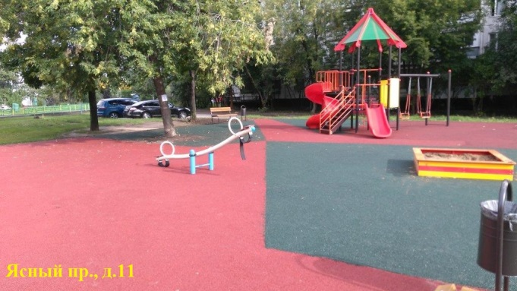
 | 2530,291 | Ясный пр., д.11А | Модернизация детской и спортивной площадки; устройство парковочных карманов; устройство дорожно-тропиночной сети ; устройство садово-парковой мебели | 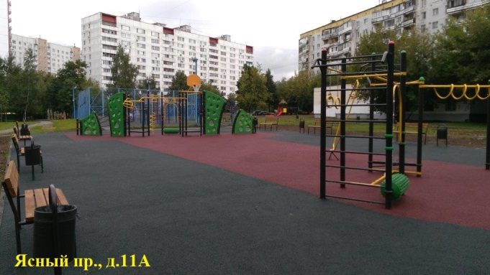
 | 486,647 | Заповедная ул., д.14 к.1 | Модернизация детской площадки; установка контейнерной площадки | 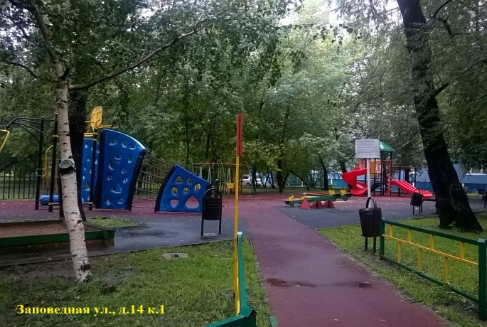
 | 812,731 | Ясный пр. 5 | Модернизация детской и спортивной площадок | 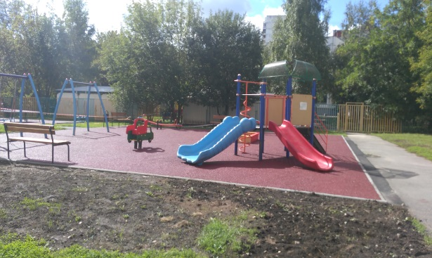
 | 1100,535 | Полярная ул. 9 к.2 | Модернизация детской площадки, устройство игрового оборудования | 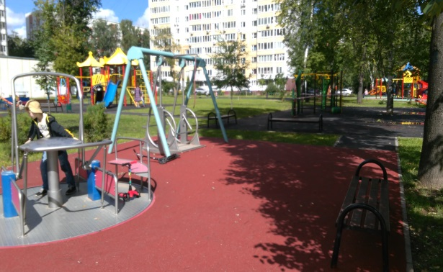
 | 311,330 | ул. Полярная, д.11 к.2 | Модернизация детской площадки; устройство игрового оборудования | 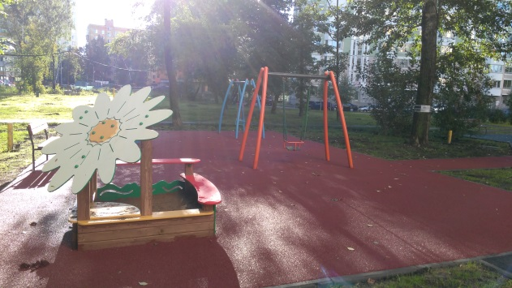
 | 576,114 | Ясный пр. 8 к.3 | Модернизация детской площадки, устройство игрового оборудования | 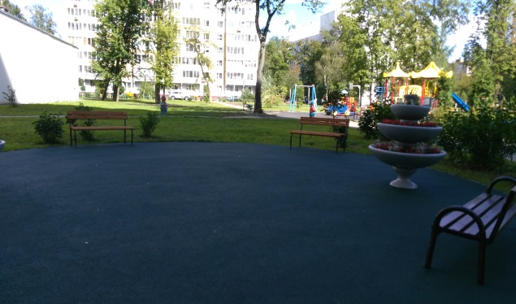
 | 561,103 | Полярная ул. 17 к.2 | Модернизация детской и спортивной площадок; устройство игового оборудования | 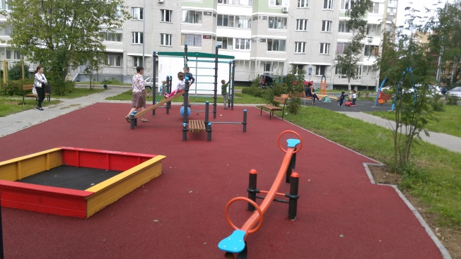
 | 569,221 | Ясный пр. 9 | Устройство | 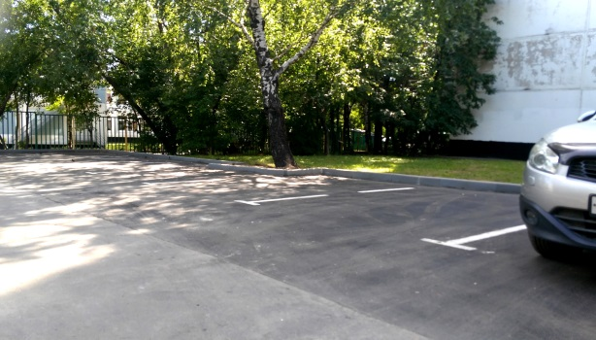
 | 880,078 | пр. Дежнева, д.36 | Устройство парковочных карманов; устройство урн | 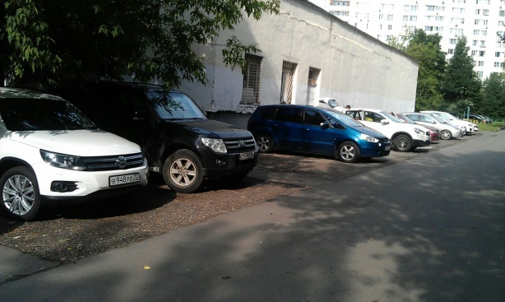
 | 463,321 | пр. Дежнева, д.22 к.3 | Устройство парковочных карманов | 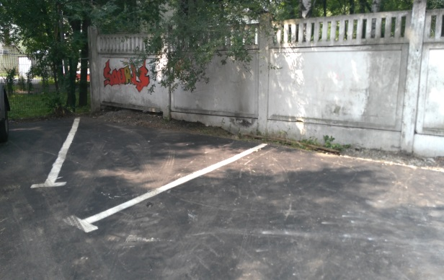
 | 268,421 | Дежнева пр. 29 к.1 | Установка урн | 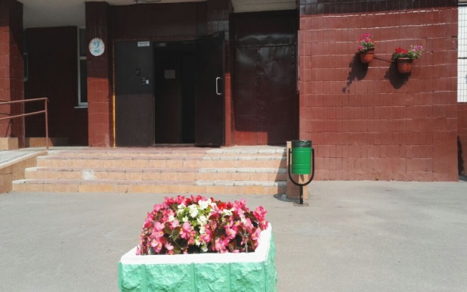
 | 546,785 | Дежнева пр. 27 к.1 | Устройство парковочных карманов; установка урн | 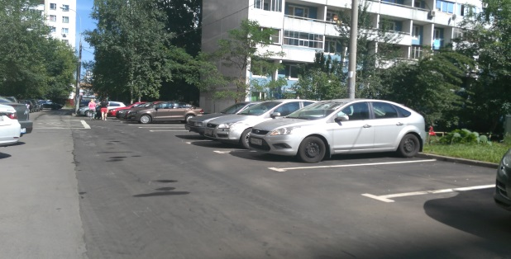
 | 881,90 | Шокальского пр. 4 | Устройство парковочных карманов | 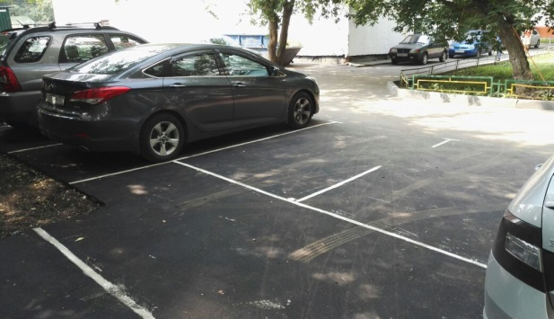
 | 551,994 | Шокальского пр. 6 | Устройство парковочных карманов | 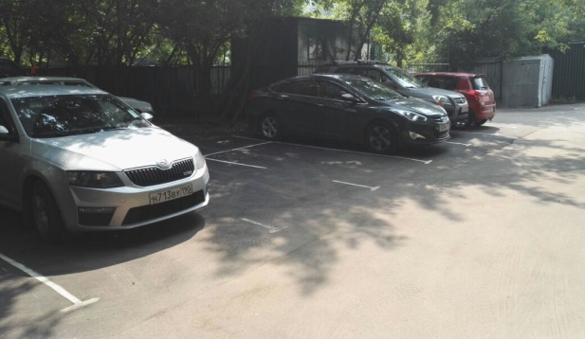
 | 511,294 | ул. Заповедная д.26 | Устройство парковочных карманов | 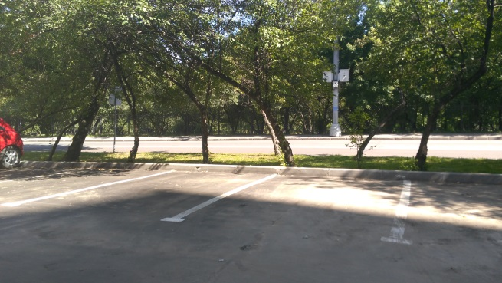
 | 703,359 | Ясный пр., д.15Б | Модернизация детской площадки; установка игрового оборудования; ремонт асфальтобетонного покрытия | 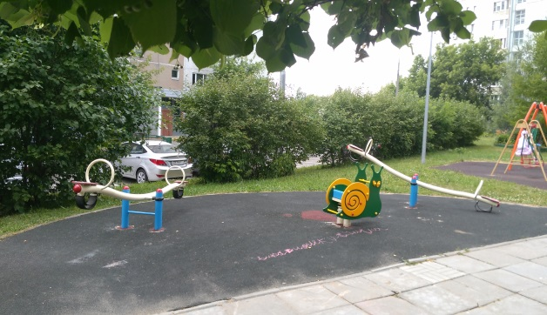
 | 616,032 | ул. Молодцова, д.25 к.2 | Устройство тренажеров; установка садово-парковой мебели | 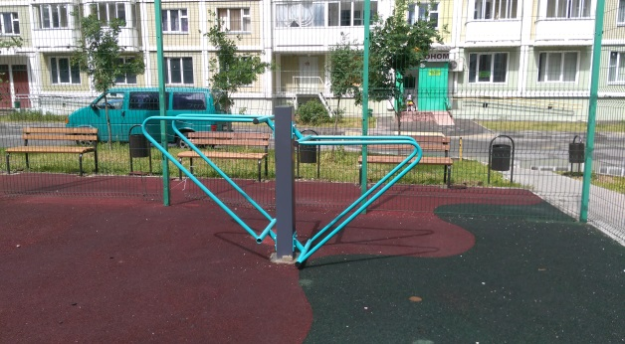
 | 684,333 | ул. Заповедная, д.20 | Модернизация дорожно-тропиночной сети; установка садово-парковой мебели | 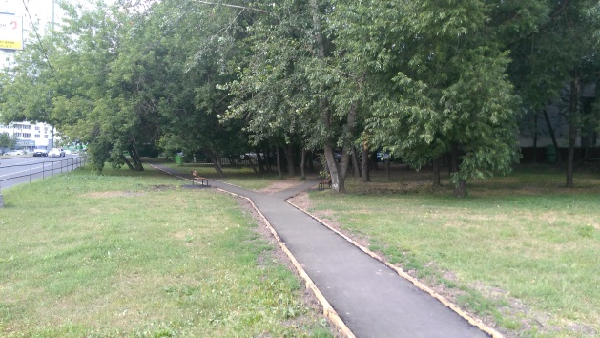
 | 961,997 | Шокальского пр., д.12 | Установка садово-парковой мебели; модернизация спортивной площадки; модернизация дорожно-тропиночной сети | 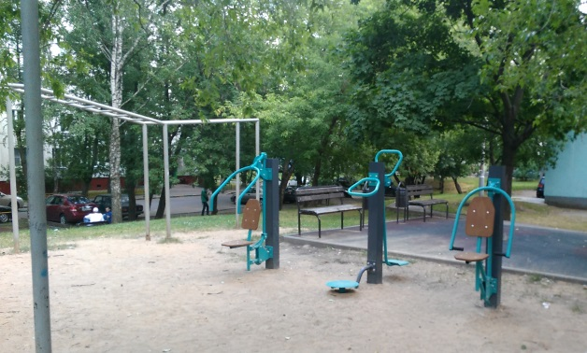
 | 1070,840 | Молодцова ул. 19 к.2 | Ремонт асфальтобетонного покрытия; установка контейнерной площадки; модернизация детской площадки | 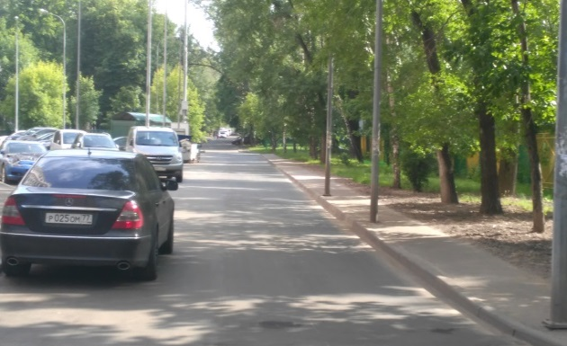
 | 1128,235 | Ясный пр. 5а | Модернизация детской площадки; Устройство садово-парковой мебели; ремонт асфальтобетонного покрытия | 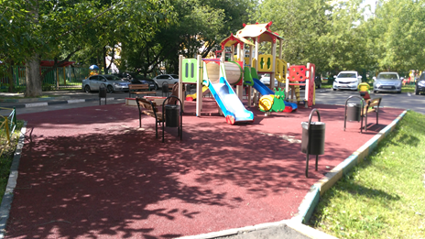
 | 716,930 | ул. Молодцова, д.19 к.1 | Ремонт асфальтобетонного покрытия; | 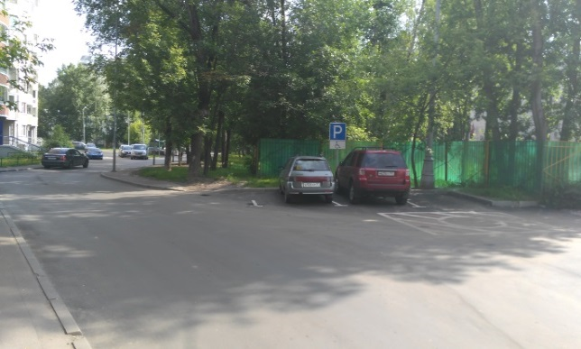
 | 1630,110 | Молодцова ул. 15 к.2 | Модернизация детской площадки; Устройство садово-парковой мебели | 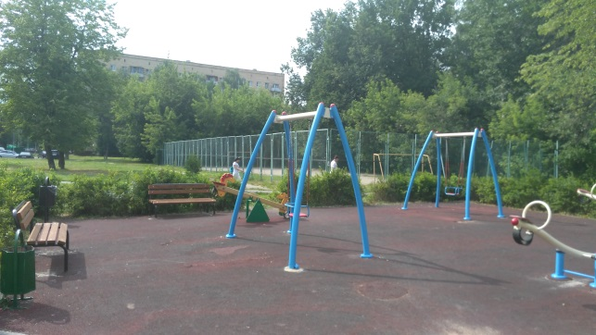
 | 749,517 | Полярная ул. 17 к.1, 17 к.1 стр.1 | Ремонт асфальтобетонного покрытия; устройство игрового оборудования | 